**Дошкольникам об истории и культуре** **Бурятии.**

Мы живем в Бурятии, многонациональной республике, славящейся своей гостеприимностью, толерантностью.

Наш детский сад «Серебряное копытце» много лет сотрудничает с МАОУ ДО «ЦНК» «Баяр». А педагог Потеева Сарана Валерьевна на еженедельных занятиях в доступной форме знакомит старших дошкольников с культурой, бытом своего народа, дает основы бурятского языка.

Одним из направлений педагогической работы МБДОУ детский сад комбинированного вида «Серебряное копытце» является музейная педагогика. Более 10 лет работают и пополняются экспонатами мини-музеи: «Горенка», «Культура и быт эвенкийского народа», «Космос», «Подводный мир», «Воздух», «Боевая слава». В них проводятся экскурсии для наших ребят как воспитателями групп, так и экскурсоводами-дошкольниками. Здесь дети узнают много интересного о нашем крае, о Байкале, его обитателях, легендах, знакомятся с коренными жителями нашей республики, их обычаями и бытом, учатся гордиться своими прадедушками и прабабушками, обыкновенными героями ВОВ и тружениками тыла, родителями – героями наших дней.

Для более углубленного приобщения к истокам культуры бурятского народа наших воспитанников и их родителей на сентябрьском педагогическом совете было решено создать мини-музей «Моя Бурятия».

Сотрудниками детского сада собран материал о республике: фотографии, бурятские куклы, поделки и т. п. Родители наших воспитанников приняли участие в изготовлении пособий.

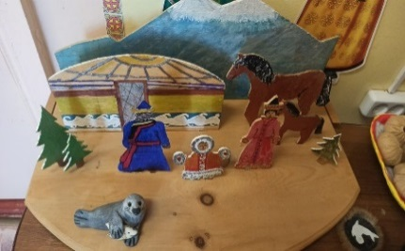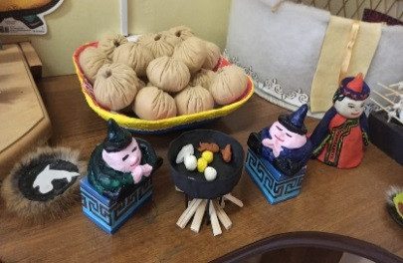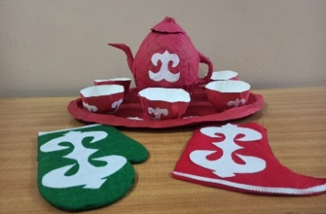

24 ноября было проведено заседание родительского клуба «Де-са-до-ра», на котором присутствовали педагоги, представители от родителей всех возрастных групп детского сада и дети. Совместное творчество всех объектов образовательного процесса на заседаниях клуба становится доброй традицией, эффективной формой общения, дающей хорошие плоды как для общественного, так и для семейного воспитания. Тематика заседаний часто является толчком для образования новых семейных традиций «Моя родословная», «Стройка века – БАМ в моей семье» и другие. Неоценима роль мини-музея «Культура и быт эвенкийского народа» и создаваемого по истории, культуре и быту народов Бурятии в интернациональном воспитании и подрастающего поколения, и в помощи родителям по нравственно-патриотическому воспитанию детей.

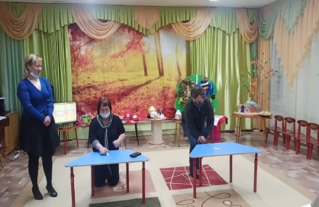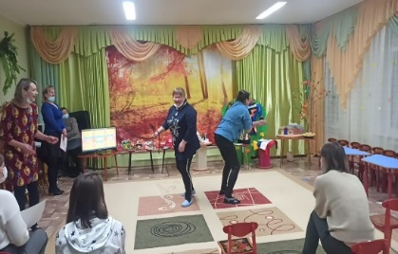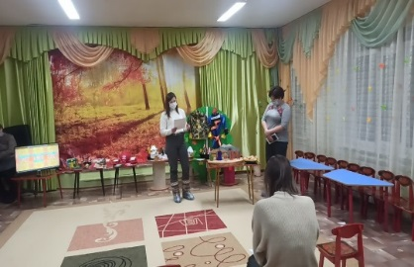

Заведующая МБДОУ Зайцева Т. В. рассказала о роли музейной педагогики в воспитании детей, необходимости создания этого мини-музея. Воспитатели Клёпова Ю. А. и Журавкова М. С. – ведущие мероприятия, познакомили присутствующих с обычаями гостеприимства бурятского народа, хадаком (атрибут гостеприимства), флагом и гербом Бурятии, их символами, предложили командам родителей собрать из пазлов на скорость герб и флаг, бурятские игры: «Кто быстрее, кто шустрее», «Лодыжки (Шагай) – Косточки».

А родители поразили нас своим творчеством, в интересной форме презентовали приготовленные ими пособия. Нашему вниманию были представлены разные макеты юрт, блюда с макетами поз, национальные костюмы, чайный сервиз, расписанный бурятским орнаментом, макет «Утро в степи», куклы в национальных костюмах, изготовленные из разных материалов. Родители положили начало созданию мини-музея «Моя Бурятия». В заключение заседания клуба все присутствующие исполнили бурятский танец «Ёхор».

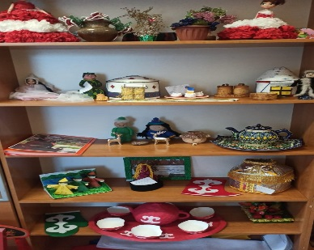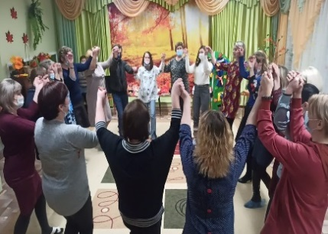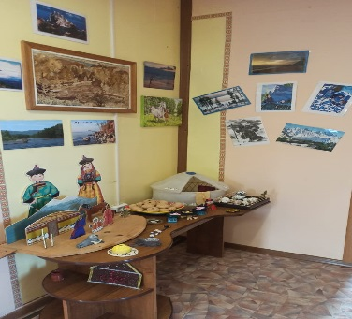

Коллектив МБДОУ детский сад комбинированного вида «Серебряное копытце» выражает огромную благодарность родителям, принявшим активное участие в заседании родительского клуба «Де-са-до-ра» и изготовлении в совместном творчестве с детьми пособий для мини-музея «Моя Бурятия»:

Стельмах А. В., Коротынской М. В., Равковой В. Н. (подготовительная к школе группа),

Гранкиной М. И. (старшая группа),

Домашенко С. В., Дектяревой О. Г., Нелюбовой А. С. (средняя группа),

Быковой О. С., Широкой А. С. (вторая младшая группа),

Оводневой А. П., Вишняевой Т. В. (первая младшая группа),

Гайворонской А. С., Соболевой Е. А. (вторая группа раннего возраста).

Яроц К. В. – учитель-логопед

МБДОУ детский сад комбинированного вида

«Серебряное копытце»